МАОУ СОШ № 6 г. Тобольска

Проект

Автор:

воспитатель

Тарханова Мария Владиславовна

Проект «Чайные традиции»

Длительность: краткосрочный.

Время проведения: 14-25 января 2019 г.

Участники: дети подготовительной группы, педагоги, родители.

Актуальность.

- последнее время в СМИ: в периодической печати, на радио, телевидении появляется реклама о пользе чая. Трудно найти на земле уголок, где не любили бы чай. Этот напиток занимает второе место после воды. Во всем мире люди знают и любят чай как напиток, не раз видели, как готовят его: заливают кипятком сухие листики. Но что это за растение - чай? Где оно растет? Каковы его свойства?

Чай является повседневным дополнением к нашим трапезам, о пользе чая слышали многие, но мало кто знает, как приготовить чайный напиток так, чтобы он обладал этими положительными качествами. Широкий ассортимент сортов и типов чая на прилавках наших магазинов часто затрудняет решение проблемы: какому виду чая отдать предпочтение.

Проблема.

Однажды в группе, обсуждая на занятии тему полезных продуктов, я заметила, что никто не назвал чай. А ведь мы пьем его ежедневно. Оказалось мы так мало знаем о чае. Мы решили узнать о нем как можно больше.

Цель.

Развитие познавательных способностей через формирование интереса к русской культуре, традициям русского чаепития.

Задачи.

- Познакомить с историей появления чая.

- Познакомить с традициями русского чаепития, с традициями других народов.

- Дать представление о видах чая и их полезных свойствах.

- Учить заваривать чай.

- Прививать навыки этикета.

Взаимодействие с родителями.

- Книжки-малышки.

- Стенгазета.

- Консультация «Чай – полезный напиток».

- Праздник (с чаепитием).

- Мини-музей «В мире чая».

Итоговое мероприятие.
Чайная церемония «Мы за чаем не скучаем».

Области развития | Задачи
 | Обучающие | Развивающие | Воспитательные
Социально-коммуникативное развитие | Приучать быть гостеприимным в ходе сюжетно-ролевых игр «Чаепитие», «Кафе».  Учить правильно сервировать стол для чайной церемонии.  Прививать навыки этикета за столом и в гостях. | Развивать игровую активность и игровые действия в ходе СРИ «Семейное чаепитие», «Кафе». | Воспитывать толерантность, гостеприимство и культуру общения.
Познавательное развитие | Познакомить детей с понятием «Традиция».  Познакомить с технологией выращивания чая. Дать представление о пользе чая.  Познакомить с историей самовара, чайника, посетив музей русских традиций | Развивать аккуратность в сервировке, безопасное поведение в ходе заваривания чая. Активизировать познавательную активность в составлении книжки-малышки о чае совместно с родителями. | Побуждать интерес и уважение к традициям России в ходе совместного составления мини-музея «В мире чая»
Речевое развитие | Учить составлять короткие рассказы из личного опыта. Учить рассказывать их с опорой на мнемотаблицы. | Обогащать словарный запас словами «Традиция», «Самовар», «Гранулированный», «Пакетированный», «Ароматный», «Насыщенный». Учить действуя по алгоритму, описывать словами свои действия, развивая таким образом, грамматический строй речи, логическое мышление. | Воспитывать уважение к культурному наследию России.
Художественно-эстетическое развитие | Учить лепить чайную посуду из пластилина и глины способом кругового налепа.  Совершенствовать навыки декоративного рисования. | Развивать творческое мышление, мелкую моторику в ходе составления творческого каллажа «Мы за чаем не скучаем».  Поощрять самостоятельность в выборе способов действия и инструментов творчества. | Воспитывать интерес  к творческому  наследию русского  народа (картины, предметы старины)

 | Изменения предметно – пространственной среды
Центр развития | Педагоги | Дети, родители
Центр речевого | Альбом иллюстраций | Кулинарные книги.
развития | «Чайная посуда», | Книжки-малышки:
 | «Самовары». | «Чайные истории».
 | Альбом стихов и загадок о
 | чае, альбом пословиц и
 | поговорок.
 | Книги К.Чуковский
 | «Федорино горе», «Муха -
 | Цокотуха», Д.Хармс «Ива
 | Иваныч Самовар».
Центр | Различные материалы для | Трафареты чайной
изодеятельности | рисования, лепки, | посуды
 | аппликации. | Фотографии домашней
 | Бумага разного размера и | посуды.
 | формы.
 | Картины художников о
 | русском чаепитии.
 | Образцы изображения

 | чайной посуды.
Центр сюжетно – | Наборы чайной посуды. | Мини-музей чая  Упаковки от чая для кухни.
ролевых игр | Угощения к чаю (из | Скатерти, фартуки.
 | соленого теста).
Прейскурант цен в кафе.
Ценники в чайном магазине
Центр «Хочу все | Альбом «Откуда чай | Парные картинки.
знать» | пришел». | Разрезные картинки.
 | Алгоритм заваривания | Экспонаты для мини-выставки
 | чая. | «От самовара до чайника».
 | Иллюстрации о чаепитии.
 | Дидактические игры:
 | «Маленькая хозяюшка»,
 | «Кислое, соленое,
 | сладкое, горькое».
Центр | Прозрачные стаканчики. | Разные виды чая
экспериментирова | Полотенце. Чайник. | (заварка).
ния |  | Добавки для чая.

 |  | Совместная и самостоятельная деятельность детей |  |  | Организованная образовательная деят-ть
14.01  21.01  Пн |  | Беседа «Традиции разных народов».  Дидактическая игра «Подбери чайную пару».  Лепка «Чайная посуда»  Оформление выставки вылепленных изделий (в виде стола) «Чайная церемония»  Игровое упражнение «Разрезаем торт».  Чтение В.Кужелева «Сказка о том, как Иван-чай  лень прогнал».  Просмотр мультфильма «Тигренок в чайнике». |  |  | Художественное творчество (лепка) «Чайный сервиз», (аппликация) «Торт».  Познание  (исследовательская  деятельность)  «Виды чая», «Чайные традиции». Экскурсия в мини-музей русских традиций
15.01  22.01  Вт. |  | Беседа: «Культура поведения за столом».  Игра – экспериментирование: «Угадай по вкусу».  Игры соревнования: «Пронеси, не пролей»,  «Наполни чайник водой», «Собери угощение».  Прогулка: дидактическая игра «С чем пьем чай». |  |  | Познание (ФЭМП) «Понятие условной меры. В магазине», «Калейдоскоп веселых задач».  Художественное творчество. Рисование: «Моя любимая кружка», «Необычная конфета».
16.01  23.01  Ср. |  | Чтение В.Кужелева «Сказка о том, как Иван-чай  лень прогнал».  Просмотр мультфильма «Тигренок в чайнике».  Беседа «Чай в культуре России».  Рассматривание картины В.Нестеренко «Чаепитие».  Игровое упражнение «Сервируем стол».  Дидактическая игра «Четвертый лишний». |  |  | Беседа по картине  «Откуда чай пришел».  Развитие речи  «Не попить ли нам чайку?» (мини-рассказы детей по схемам), рассказ по картине «Чаепитие».  Художественное  творчество (рисование)  «Чайная пара», каллаж: «Мы за чаем не скучаем»
17.01  24.01  Чт. |  | Рассказ о музее «Тульские самовары».  Рассматривание экспонатов выставки «От самовара до чайника».  Настольная игра «Разрезные картинки».  Прогулка: игра-соревнование «Угости друзей».  Сюжетно-ролевая игра «К нам гости пришли».  Чтение Д.Хармс «Иван Иваныч Самовар».  Чтение стихов о чае.  Просмотр мультфильма «Пых, пых самовар». |  | Познание (ФЭМП)  «Вычислительные действия до 13», «Понятие условной мерки. Наше чаепитие»  Познание (исследовательская  деятельность)  «Виды чая», «Свойства чая».  Художественное  творчество (худ.труд)  «Такие разные чайники».
18.01  25.01  Пт. |  | Беседы: «Как мы пьем чай дома», «Пейте чай на  здоровье».  Дидактическая игра «Завариваем чай».  Рассказывание «Легенды о чае».  Каллаж «Лучшее угощение».  Загадки.  Просмотр мультфильма «Лунтик. Соленый чай». |  | Познание: «Как мы пьем чай дома»  Художественное  творчество (рисование)  «Такие разные чайники».  Досуг «Мы за чаем не скучаем».

Художественное творчество

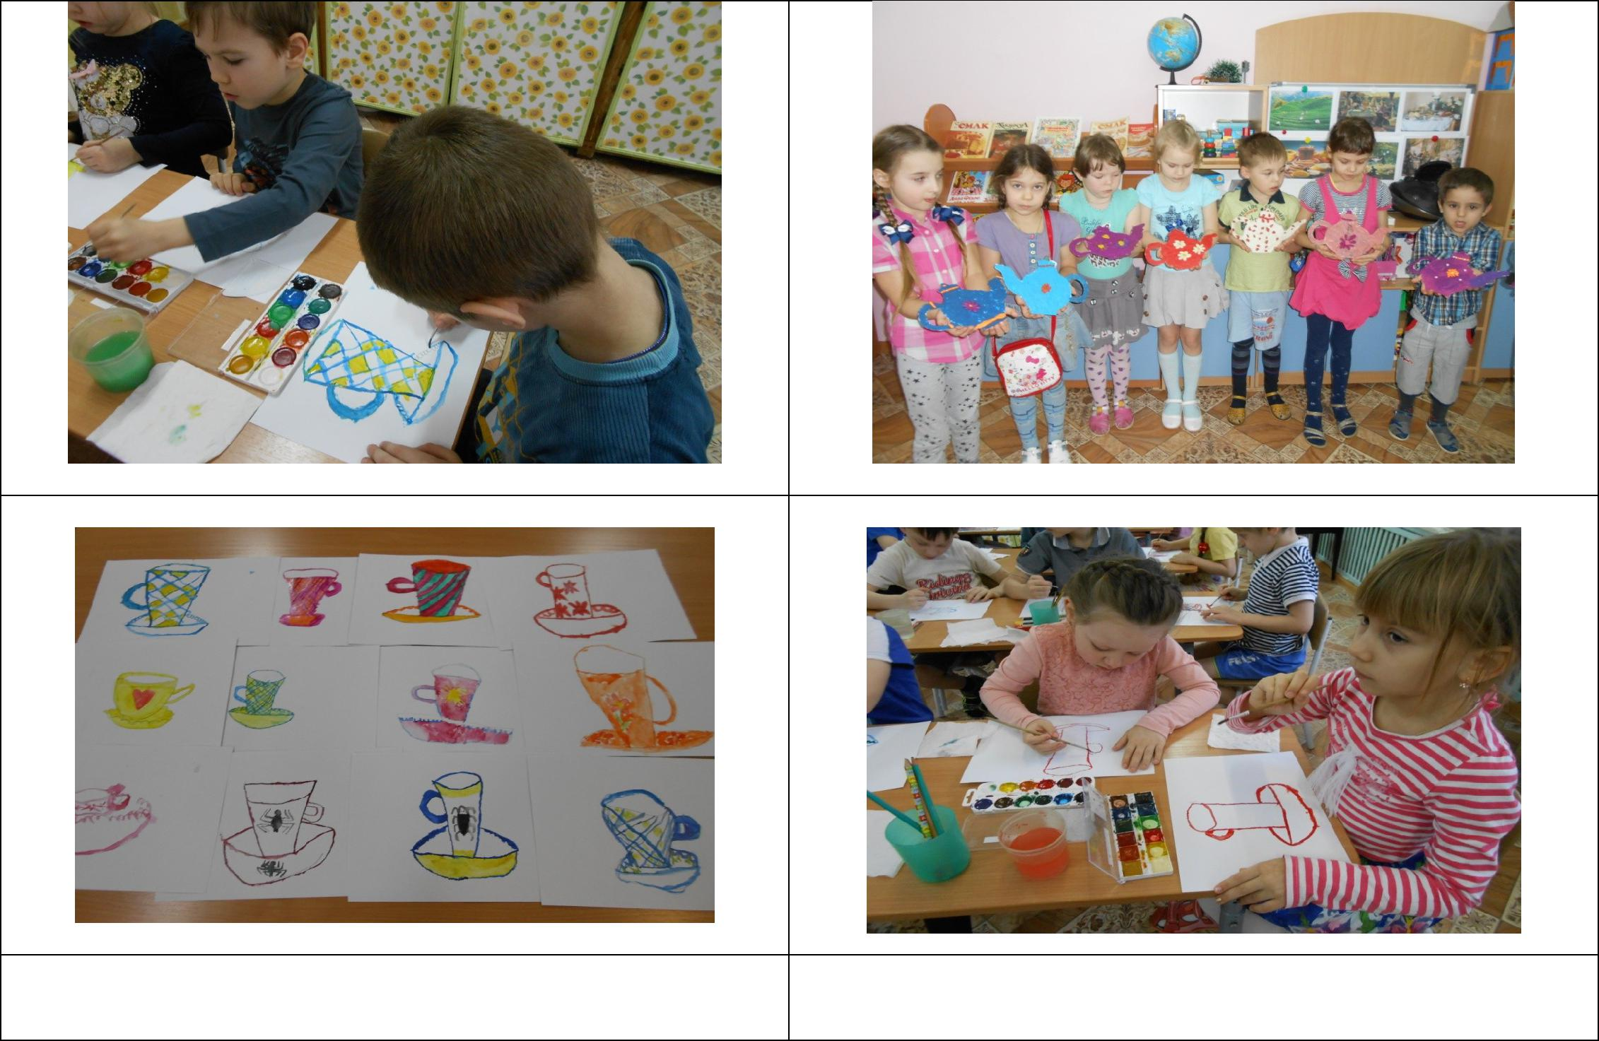

Чтение книги «Чайные стихи»

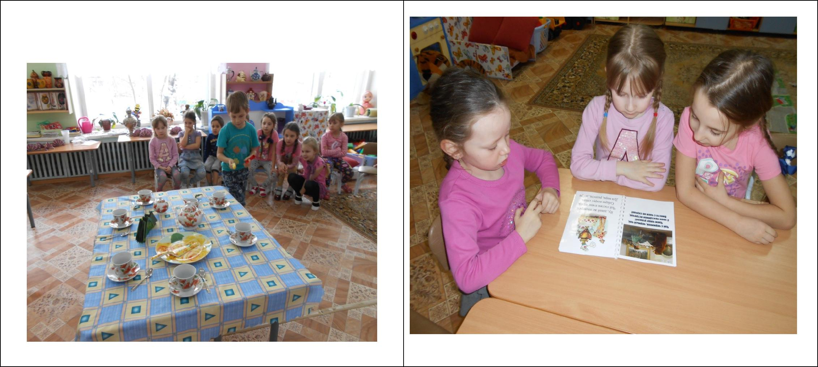
Сервировка стола

